Propozycje zabaw i ćwiczeń dla dzieci w grupie IV
14.01.2022r.
Temat kompleksowy: „Zwierzęta zimą” 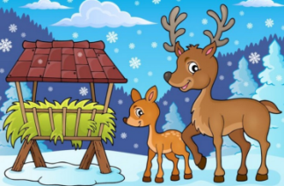

1. „Zwierzęta a zima” – film edukacyjny dla dzieci.
Poznanie sposobów zwierząt na przetrwanie zimy. Uwrażliwienie na potrzeby zwierząt zimą. Dokarmianie zwierząt leśnych w okresie zimy – paśniki.
https://www.youtube.com/watch?v=zNN1dlcJ5tQ

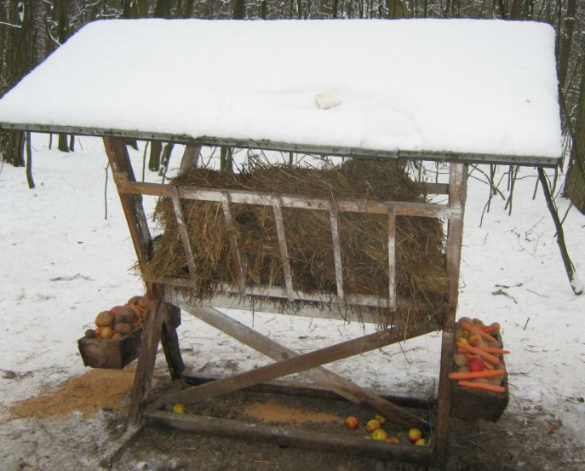 Paśnik w lesie.

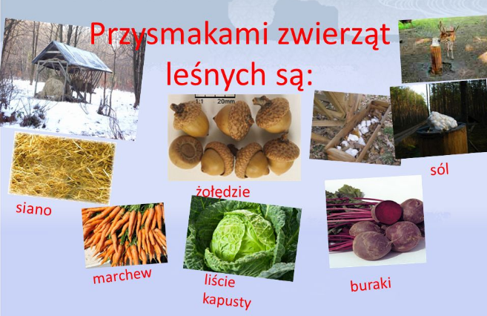
3. Historyjka obrazkowa. Opowiedz historyjkę.
Rozwijanie spostrzegawczości i umiejętności interpretowania zdarzeń przedstawionych
na obrazkach. Kształtowanie umiejętności logicznego myślenia. Doskonalenie umiejętności wypowiadania się na określony temat.

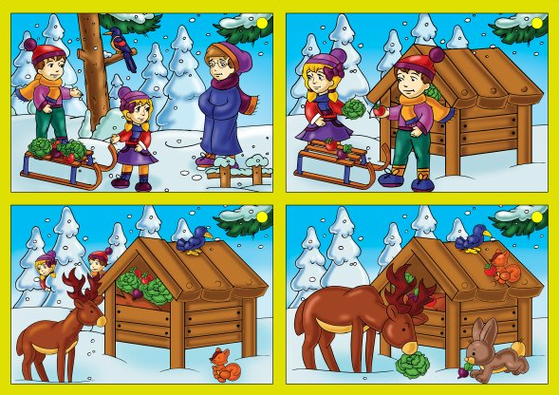

4. Zabawa muzyczno – ruchowa do piosenki „Chodził jeżyk”.
Doskonalenie poczucia rytmu, rozwijanie słuchu muzycznego.

https://www.youtube.com/watch?v=InEeyPR93Uc

5. Zabawa z pokazywaniem „W leśniczówce za lasem”.
Kształcenie umiejętności dostosowania ruchów do treści słownej, zwrócenie uwagi na to,
aby nieść pomoc innym w sytuacjach zagrożenia.

W leśniczówce (pokazujemy daszek z dłoni)
za lasem, (machamy jak na pożegnanie dłonią)
spoglądając przez okno, (zwijamy dłoń w „okulary”)
szmer usłyszał leśniczy. (nadstawiamy ucho pomagając sobie dłonią)
Zajączek puka do drzwi: (pukamy paluszkiem o drzwi)
- oj, pomóż, pomóż, pomóż mi, (chwytamy się obiema dłońmi za głowę i kiwamy na obie strony)
bo rudy lis zagraża mi. (trzęsiemy się ze strachu)
- Chodź zajączku tu do mnie, (wołamy go dłonią do siebie)
ja ciebie ochronię. (wykonujemy gest kołyski obiema dłońmi kołysząc na boki)
6. Ćwiczenia graficzne „Karmnik” – ćwiczenie z książki „Trefliki w przedszkolu –sześciolatek” cz. 3, s. 33. Pisanie linii po śladzie i samodzielnie, kolorowanie karmnika. Doskonalenie umiejętności kreślenia linii pionowych i ukośnych, zwrócenie uwagi na prawidłowe trzymanie kredki oraz właściwy kierunek kreślenia (góra- dół, lewa-prawa).

7. Rytmika dla dzieci. Ćwiczenia z liczeniem w podskokach – Lekcja 4.
Zabawy i ćwiczenia muzyczno – ruchowe opierające się na liczeniu do dziesięciu oraz wspierające koordynację ruchową dziecka. Rozwijanie poczucia rytmu, koncentracji, uwagi
i pamięci muzycznej.

https://www.youtube.com/watch?v=bzboHM5GUzg

8. „Rodzina samogłosek” – ćwiczenie z książki „Trefliki w przedszkolu –sześciolatek”
cz. 3, s. 34. Zamalowanie czerwonym kolorem pól ze wskazanymi literami, łączenie
je w pary z takimi samymi małymi literami i kolorowanie ich.
Nazywanie i liczenie poznanych samogłosek, ćwiczenie spostrzegawczości, kształcenie umiejętności kolorowania według określonego kodu.

Dla chętnych dzieci.

Karta pracy „Zimą dokarmiamy zwierzęta”.
(Załącznik poniżej)
Rozwijanie sprawności manualnej, ćwiczenie spostrzegawczości.

Oglądanie bajki „Zabawy Bolka i Lolka – Opiekunowie zwierząt”

https://www.youtube.com/watch?v=tWBFfzWp9Yg&t=242s

Załącznik.
